Laboratorios de computación

salas A y B

*Profesor: Alejandro Esteban Pimentel Alarcon*

*Asignatura: Fundamentos de Programación*

*Grupo: 3*

*Alumna: Aguilar Lara Alexa Patricia*

*No. de Equipo de cómputo empleado:*

*No. de lista o Brigada: 01 No. de cuenta: 316315515*

*Fecha de entrega: 26/08/2019*

CALIFICACIÓN: __________

**GNU / Linux**

***Objetivo:***

Conocer la importancia del sistema operativo de una computadora, así como sus funciones. Explorar un sistema operativo GNU/Linux con el fin de conocer y utilizar los comandos básicos en GNU/Linux.

Parte 1: Sistemas Operativos

***Sistema operativo***

*Linux*

* Linux es un software que se usa para que un ordenador permita utilizar programas como: editores de texto, juegos, navegadores de Internet, etc. Linux puede usarse mediante un interfaz gráfico y también puede usarse mediante línea de comandos. Forma parte del movimiento de software libre.

*Software libre*

* Se refiere a la Libertad de los usuarios para ejecutar, copiar, distribuir, estudiar, cambiar y mejorar el Software; de modo más preciso, se refiere a cuatro libertades de los usuarios del software:
  + Usar programas para el fin que se requiera, y sin restricciones.
  + Libertad de estudiar el programa y modificarlo según las necesidades del usuario y sus preferencias.
  + Libertad de compartir el programa.
  + Libertad de hacer cambios al programa y distribuir la versión modificada.
* Implica terner un código abierto.

*Kernel*

* El núcleo o kernel es la parte central de un sistema operativo y es el que se encarga de realizar toda la comunicación segura entre el software y el hardware del ordenador. El núcleo kernel es la parte más importante del sistema operativo Unix y sus derivados, como Linux y todas las distribuciones que dependen de él.
* Es el software utilizado por la computadora y no por los usuarios.
  + Asigna recursos.
  + Gestiona y vincula procesos.
  + Comunica periféricos.
  + Da acceso a los archivos.
  + Gestiona el uso de red.

Parte 2: Linux

* Terminal: en el laboratorio de prácticas ocupamos la terminal de MAC, muy similar a la de Linux, para poder llevar a cabo esta práctica.
  + Abrimos una nueva terminal para llevar a cabo las tareas.

*Comandos*

* Son las instrucciones que se pueden usar en la terminal para llevar a cabo las tareas que requiere el usuario. Tienen la siguiente estructura:

$ comando –opciones argumentos

* Debe llevar espacio entre cada elemento y el signo “$” que indica que la terminal espera instrucciones del usuario.

*Comandos sencillos*

* Date – nos da la fecha en que se está usando la terminal.
* Whoami – nos arroja los datos del usuario.
* Pwd – arroja el directorio donde se esta trabajando.

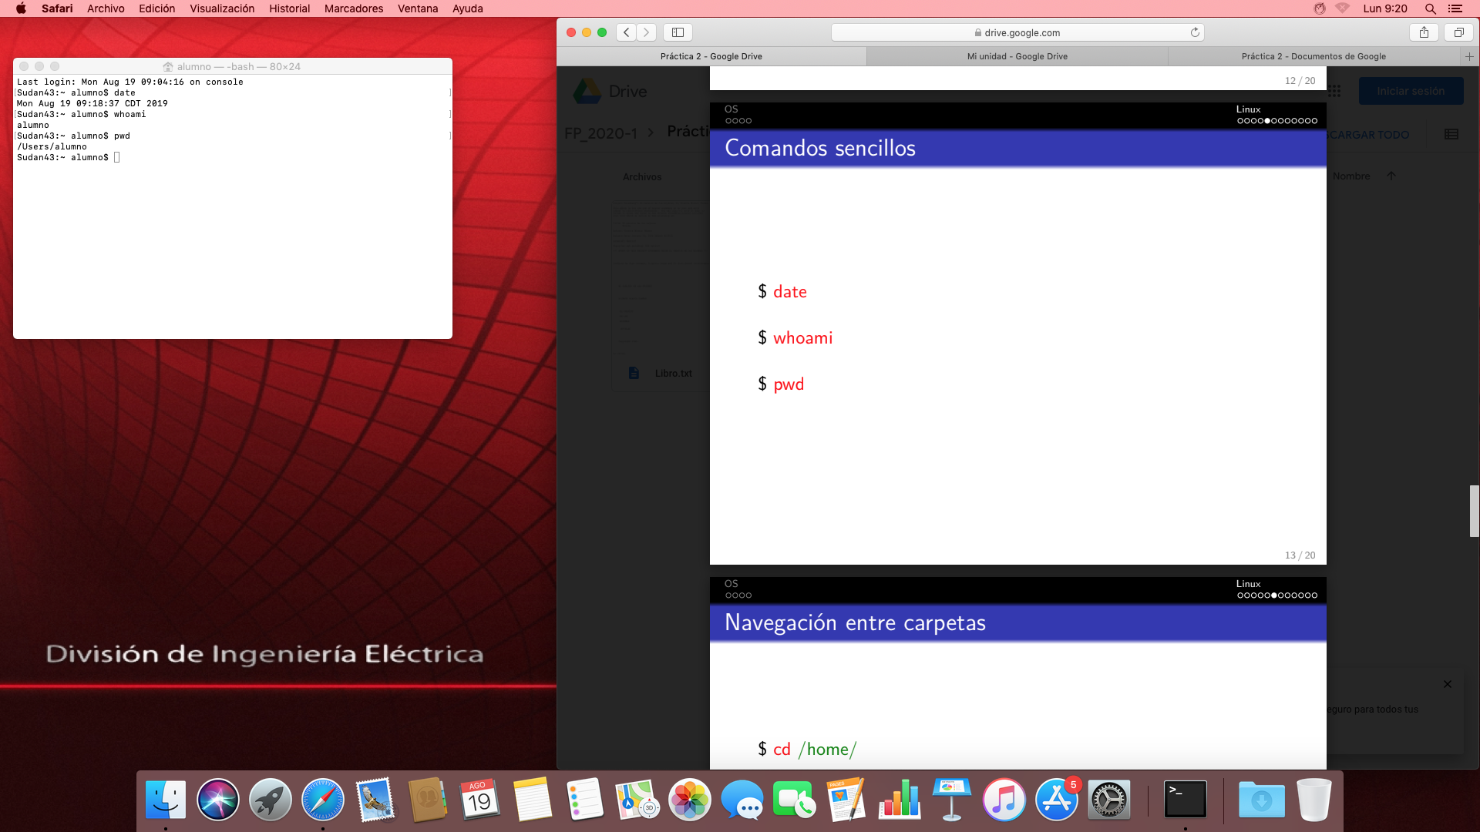

*Navegación entre carpetas*

* + Cd /home/ - abre la carpeta buscada
  + Cd USER – abre la carpeta del usuario

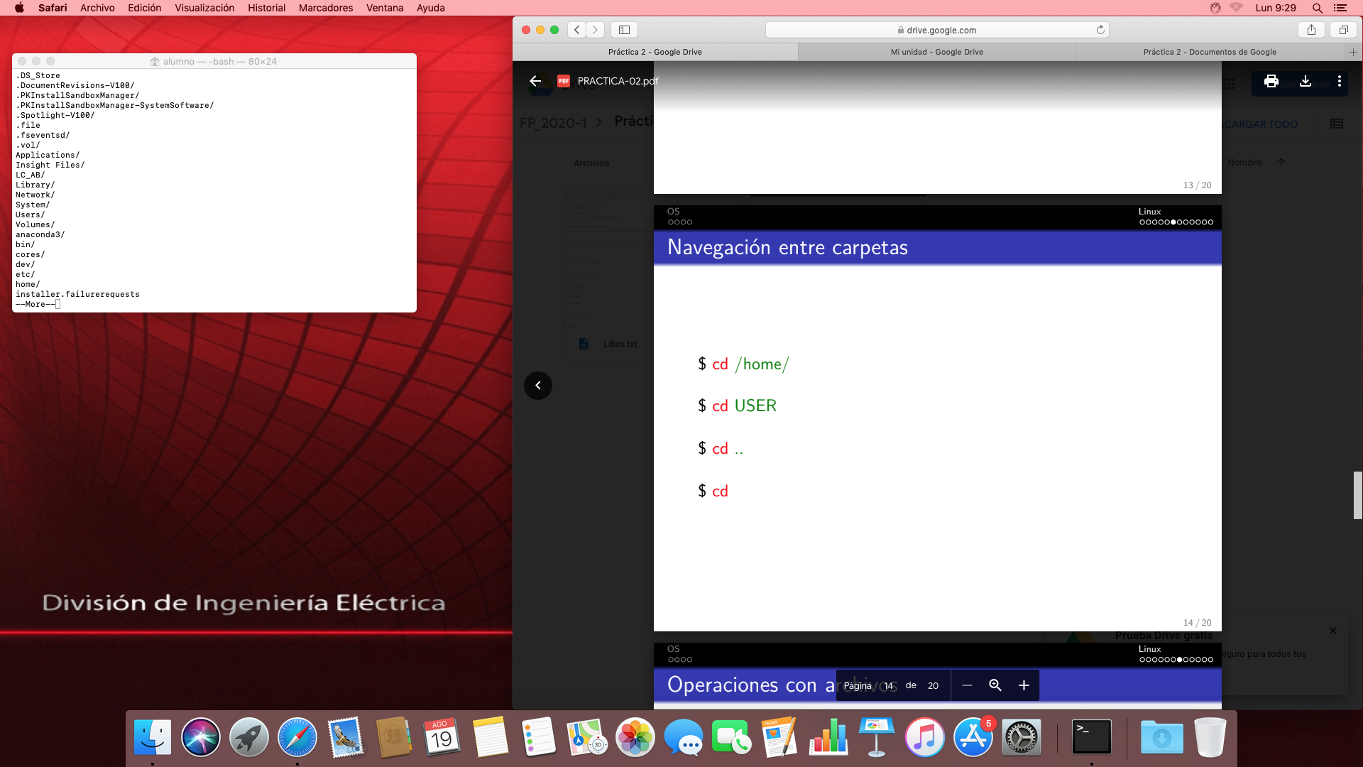

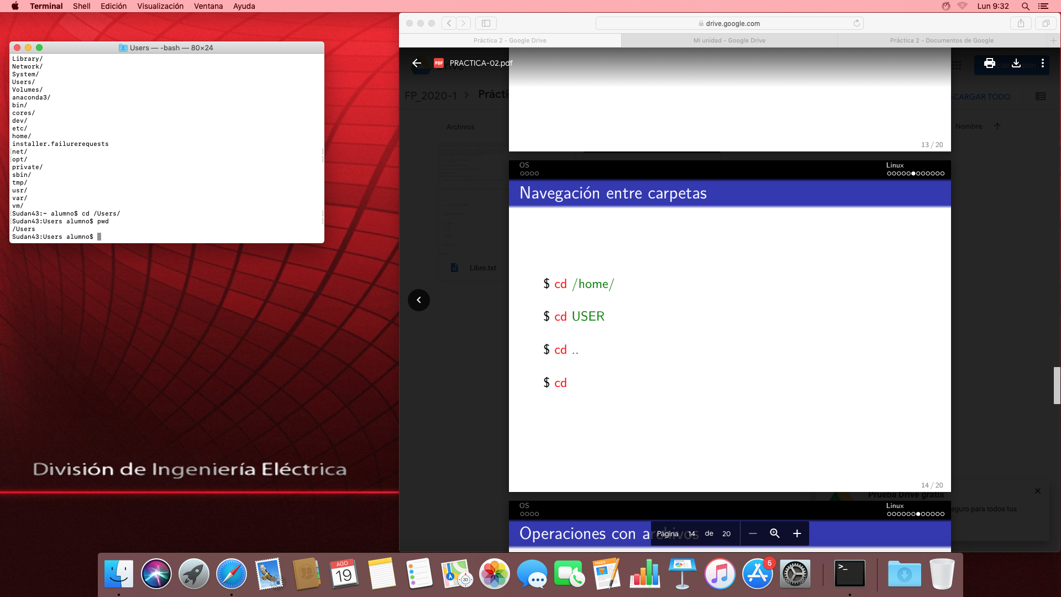

*Operaciones con archivos*

* Touch – crea o actualiza archivos
* Rm – borra archivos o carpetas.
* Cp – copia archivos o carpetas.
* Mv – mueve archivos o carpetas.
* Mkdir – crea carpetas desde la terminal

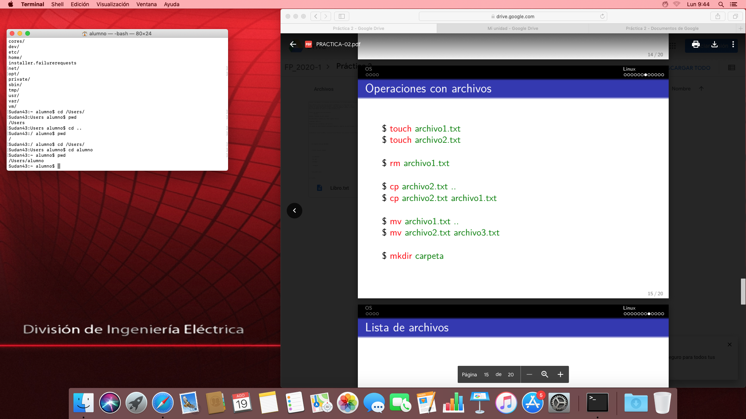

*Lista de archivos*

* Ls – muestra un listado de los archivos y carpetas de una determinada carpeta, estos resultados se muestran de manera alfabética.
* Ls -al – muestra todos los archivos y carpetas.

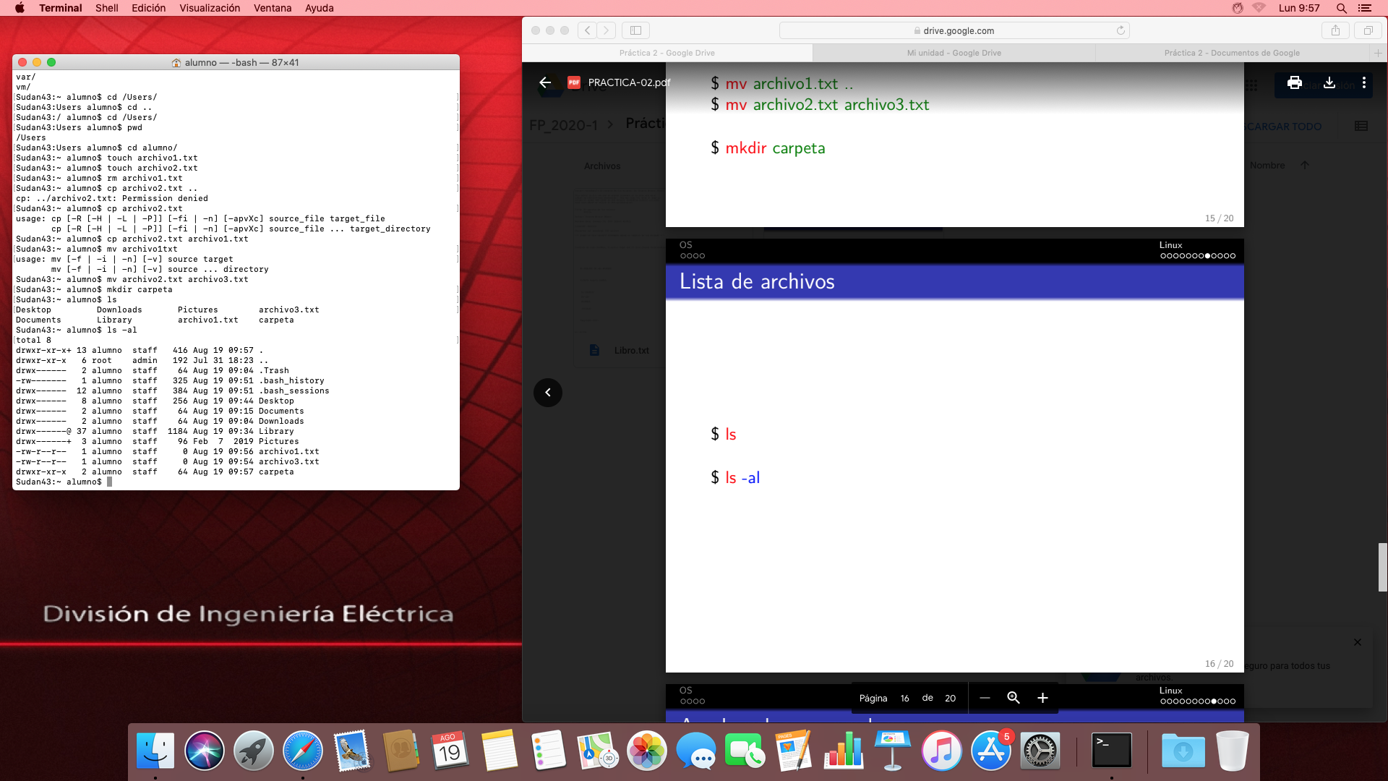

*Ayuda sobre comandos*

* Si en algún momento sobre la marcha se requiere ayuda, se puede usar:
  + Man ls – muestra el manual del último comando usado. 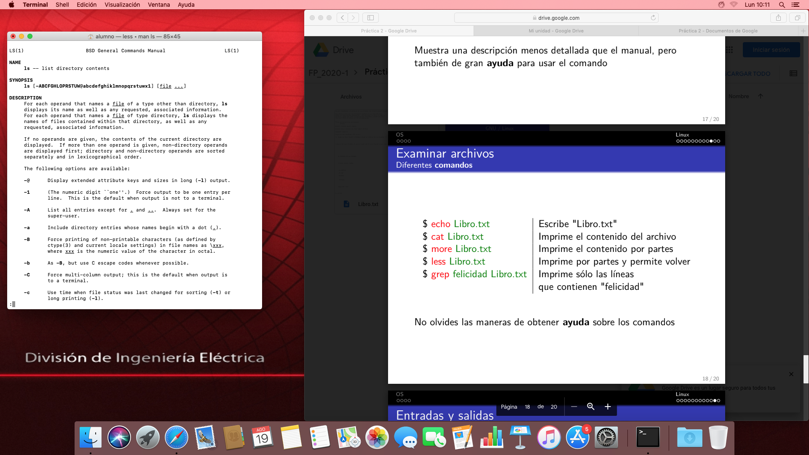
  + Ls –help – muestra una descripción menos detallada que el manual.

*Examinar archivos*

* Echo – reescribe lo que colocaste.
* Cat – imprime el contenido del archivo
* More – imprime el contenido por partes
* Less – imprime por partes y permite volver
* Grep – este comando seguido de alguna palabra, permite imprimir las partes que contienen esa palabra,

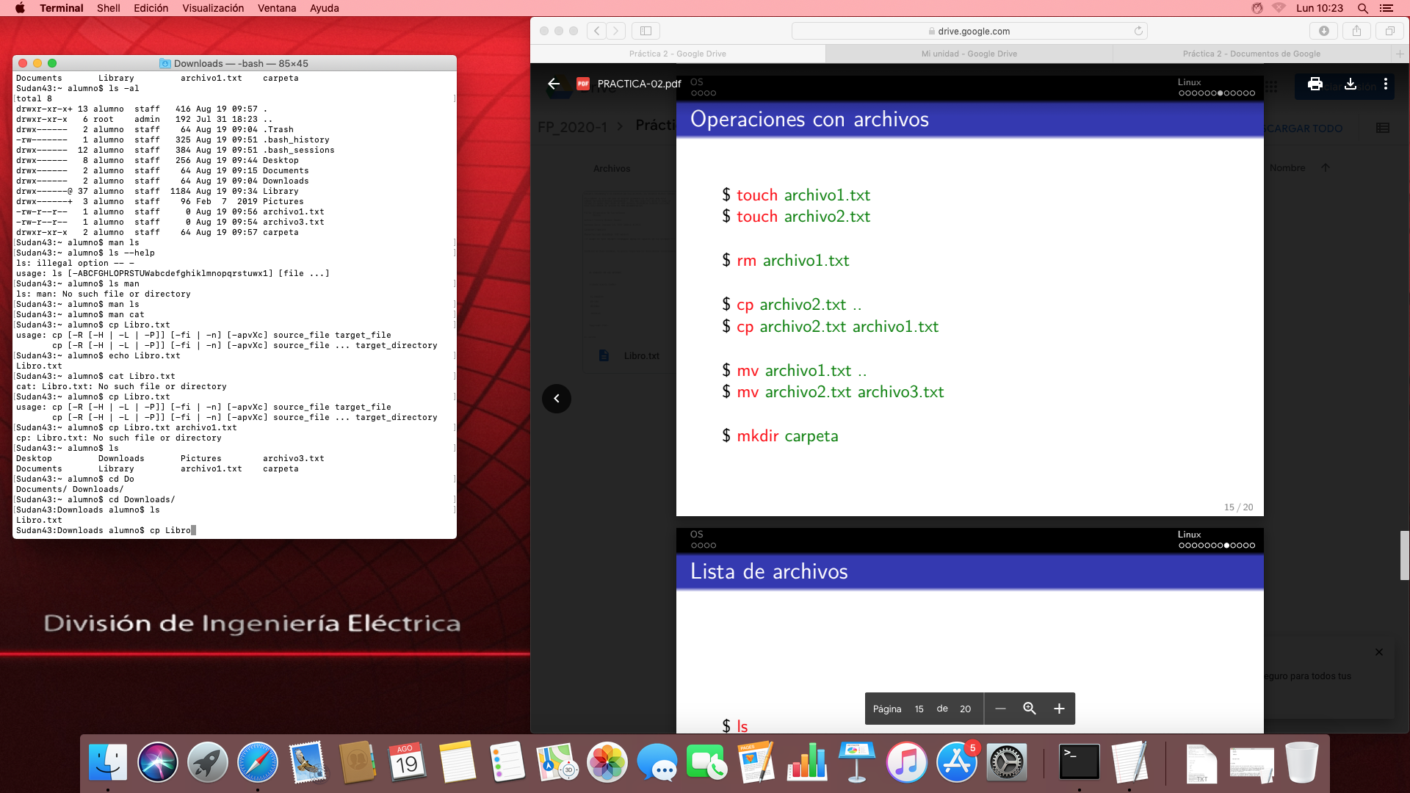

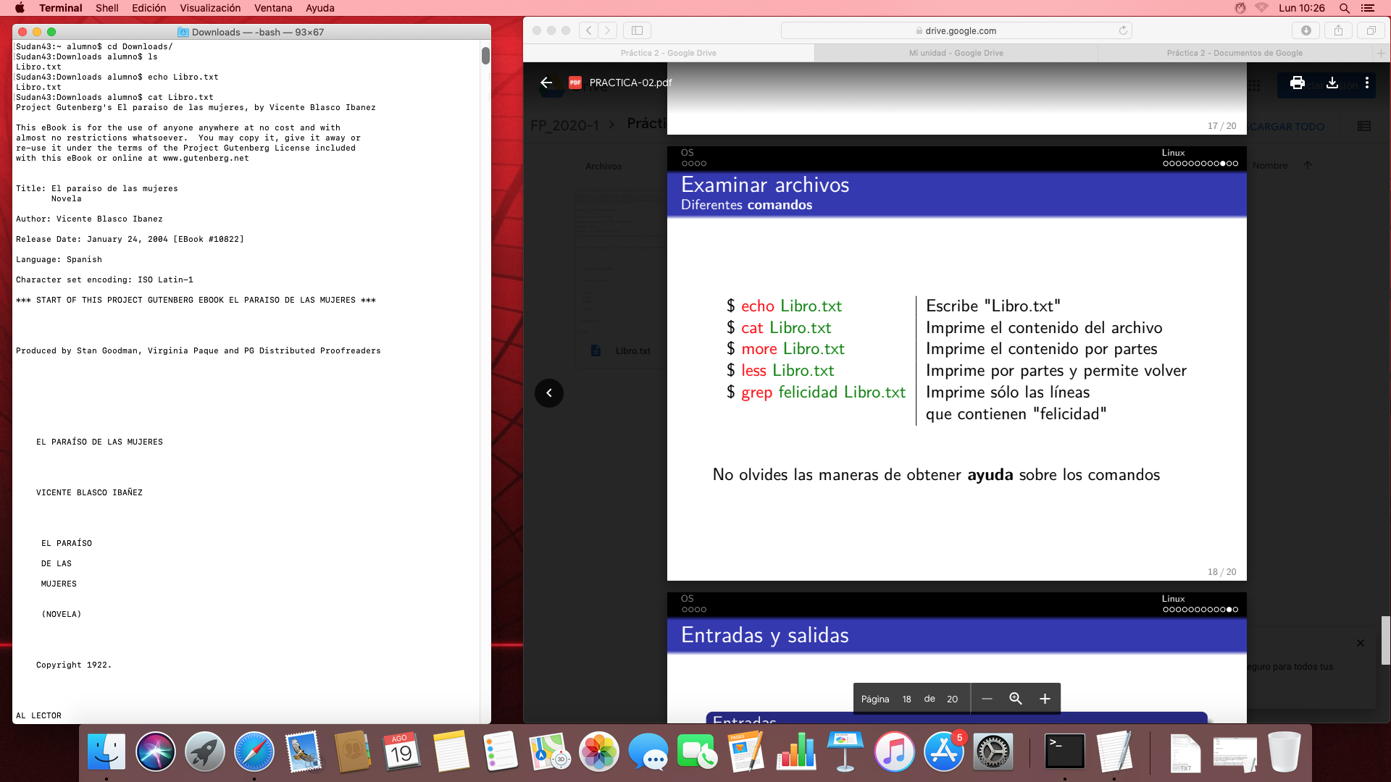

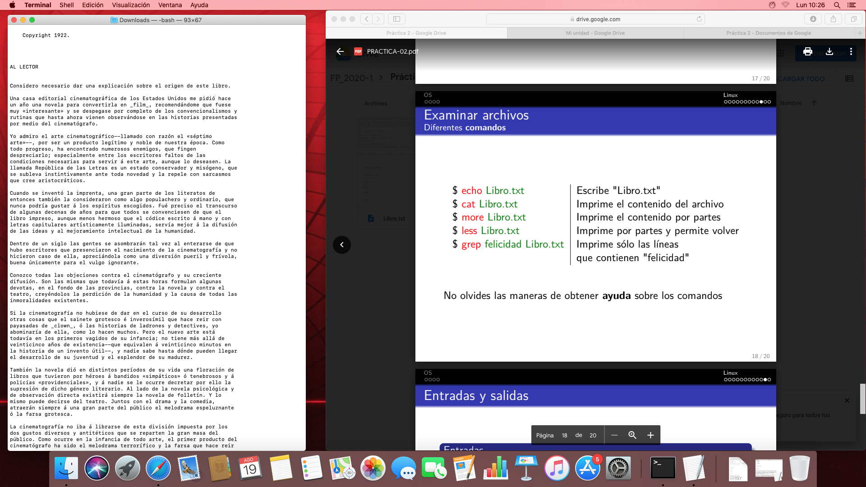

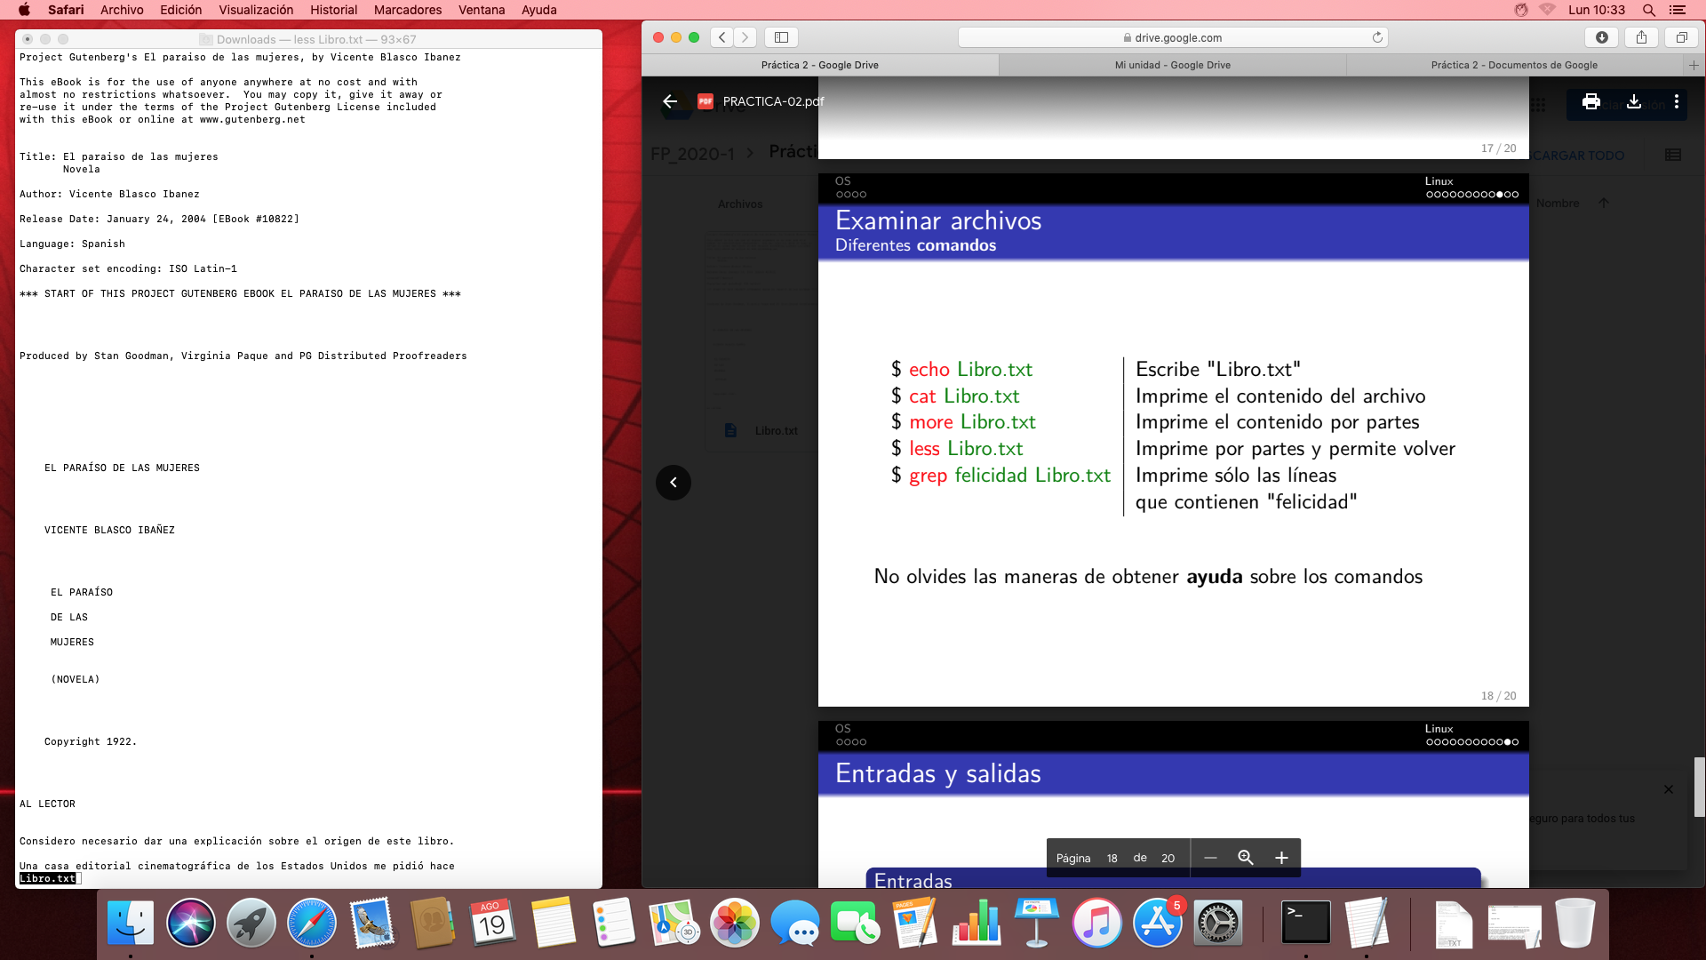

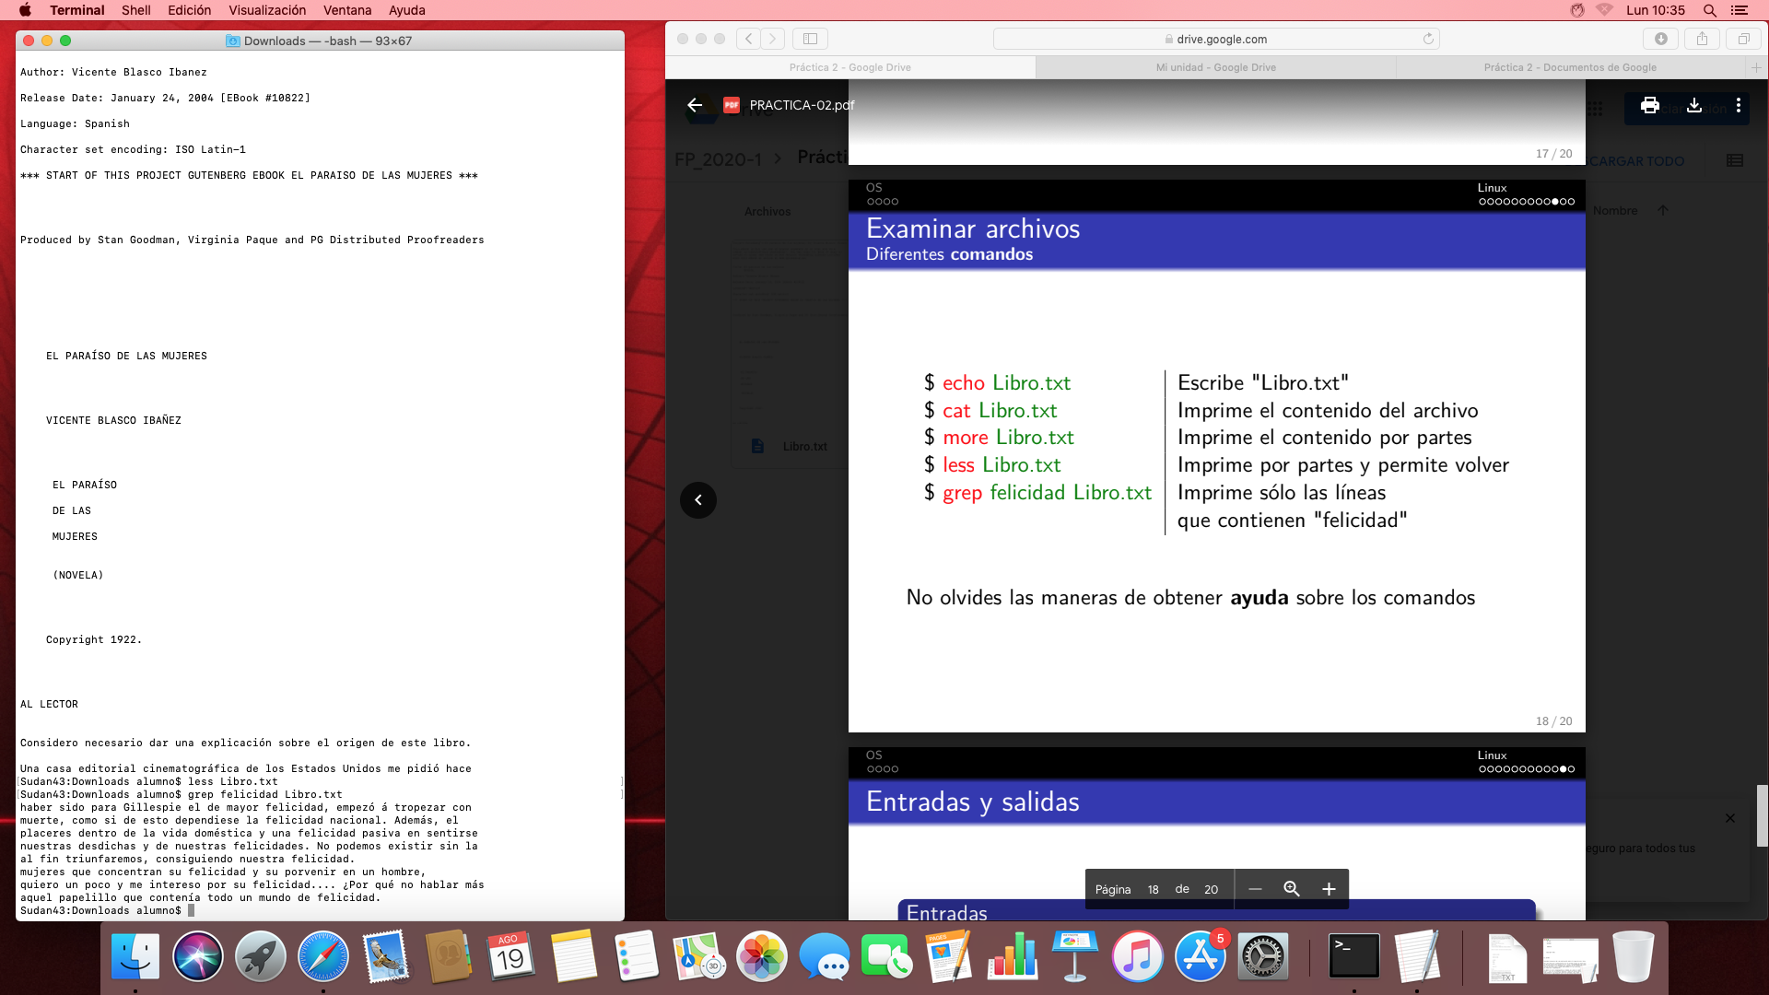

*Entradas y salidas*

***Entradas***

* Estándar: texto que reciben algunos comandos para procesarlos y después dar una salida.
* Argumentos o parámetros: pueden ser archivos, rutas, variables, entre otros; y el comando que los requiere antes de correr.

***Salidas***

* Siempre es estándar, y es lo que el programa devuelve después de procesar lo que se le pidió.

*Redireccionamiento*

***Hacia archivo***

* Manda la salida del comando al archivo indicado en el lugar de la salida estándar.
  + Date ahora.txt – reemplaza el contenido del archivo “ahora.txt” por la salida de date o añade la salida de date al archivo, según como se utilice.

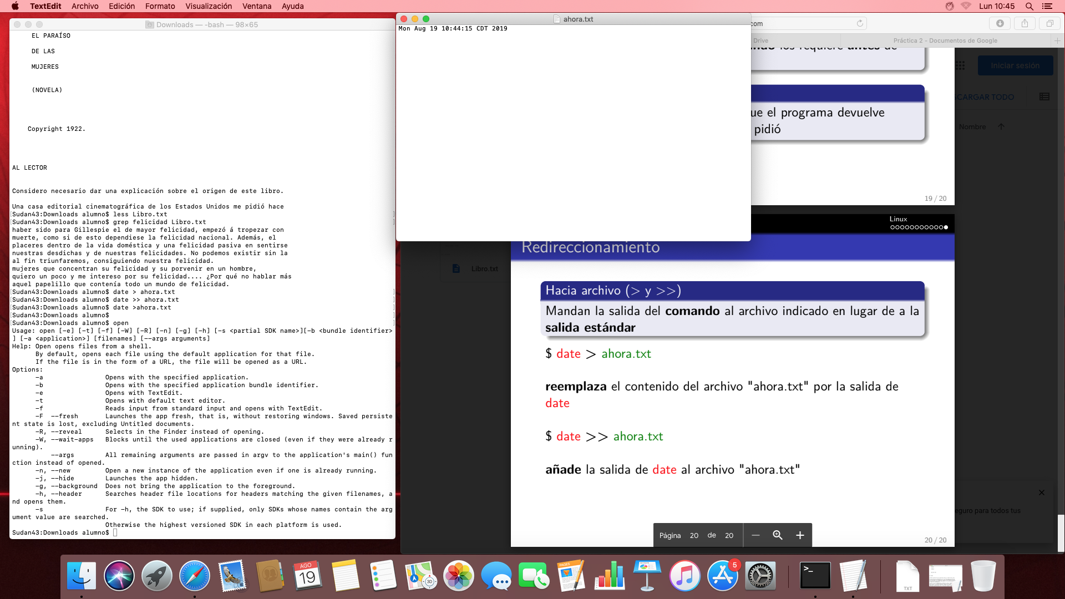

En conclusión, sin un sistema operativo una computadora no sería capaz de realizar las tareas requeridas por un usuario y sin un programador un usuario no sería capaz de dar a entender las tareas que necesita a la computadora, el software o sistema operativo; es la herramienta más útil para la comunicación usuario-computadora y poder llevar a cabo todas las tareas posibles dentro de él, que se requieran. Después de conocer las funciones de un sistema operativo podemos llevar a cabo de manera exitosa las tareas que sean requeridas.

Conocimos el sistema operativo de MAC dentro del laboratorio escolar, pero al ser muy parecido a Linux nos permitió un acercamiento más importante con este, conocimos y utilizamos los comandos presentados durante la práctica, después de esto, seremos capaces de utilizarlos para sacar con éxito los trabajos requeridos, amplio nuestro conocimiento acumulándolo al obtenido en la practica anterior.